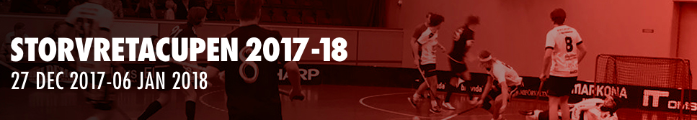
Storvreta Cupen 27-29 december 2017 i Uppsala
Snart är det dags för Storvretacupen och 28 killar följer i dagsläget med till Uppsala och vi tar oss dit och hem med bil, som vanligt.
Samling för färd till Uppsala kl 09.00 den 27:e december vid Ormingehallen. Vi äter lunch runt 11.00 i Uppsala.
När vi kommer fram till Uppsala så checkar vi in på hotell Fyrislund, där vi ska bo. Innan matchstart måste vi också checka in i Fyrishov. Förutom att spela innebandy dessa dagar kommer vi ha skönt häng med ett vårt stora gäng killar. Fördelning i bilar upp,
Jannica
Johan
Per
Therese
Boende
Vi ska bo på hotell Fyrislund. Parkeringar finns vid hotellet. Eftersom vi valt hotell går inte cupbussarna förbi utanför, vi kan åka mellan hallarna men inte mellan hotell/hall. Vi kommer att be er tala om ifall ni finns tillgängliga i Uppsala för hjälp med skjuts. Adressen till hotellet är: Fyrislundsgatan 81, 754 50 Uppsala.
Packningslista
NWIBK overall, matchshorts, flera par NWIBK strumpor, skor, klubba, glasögon, handduk, tandborste, tandkräm, tvål. Allt annat ni kan komma på. Kan vara skönt att ha ett par tofflor att gå omkring i, för att lufta fötterna när vi är på hotellet. En extra väska att ta matchgrejer i är bra.
Mat
Vi äter vår frukost på hotellet. Lunch och middagar försöker vi äta tillsammans som grupp, ibland delar vi på oss på grund av matcher. Vi fixar till mellis om det behövs mellan matcherna
Pengar utöver redan betalt
Pengar kommer att behövas till två luncher och två middagar.

Matcher

Vi spelar i Klass HJB och P01 båda i grupp 6, Nedan finns spelschemat för gruppspelet. För att följa slutspelet gå in på Cupens hemsida: https://www.sportswik.com/storvretacupen - /cupmagazine/76

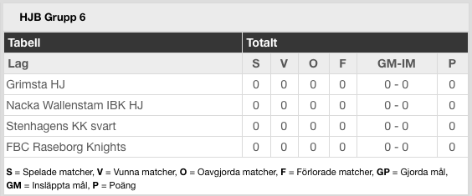

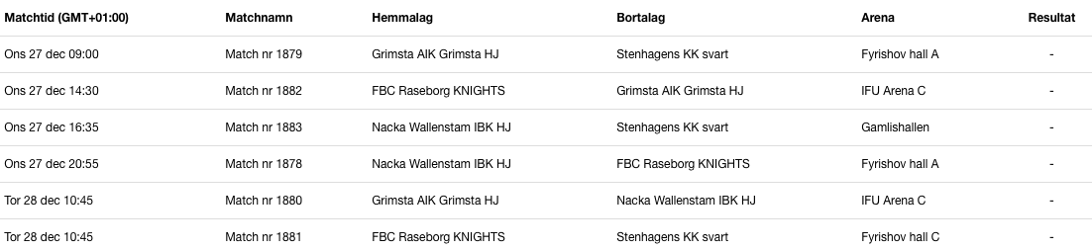

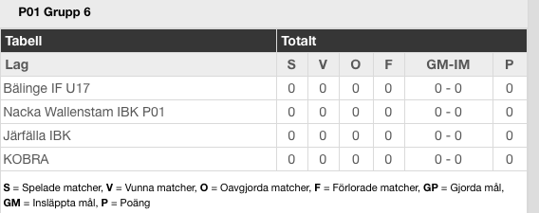

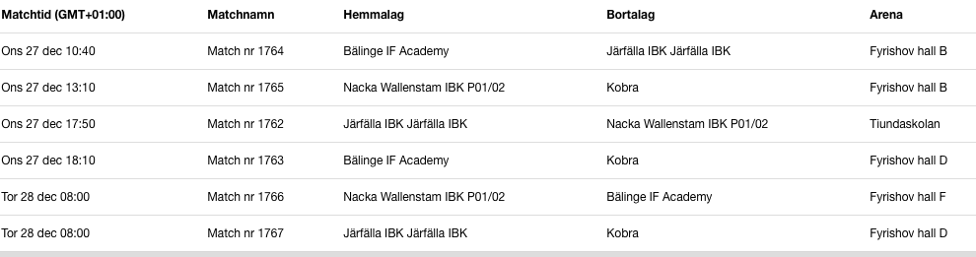

Hallar:
Länken nedan leder till karta över Uppsala och hallar mm. Tiundahallen saknas.
https://www.google.com/maps/d/u/0/viewer?ll=59.866452,17.63958&spn=0.051189,0.17767&hl=sv&gl=se&msa=0&z=13&ie=UTF8&mid=1q0wkwyTmUHZY_B0Y5k2Q-MptT-o

 Vattholmavägen 95, Lat N 59° 53′ 55″ Lon E 17° 38′ 19″
Råbyvägen 77
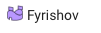 Idrottsgatan , Lat N 59° 51′ 1″ Lon E 17° 33′ 29″
Bilresa hem
Vi kommer att meddela via Facebook hur det går för oss i cupen och meddela tider för hemfärd när vi är klara med cupen. Ni kan även följa oss på Sportswik: https://www.sportswik.com/storvretacupen#/cupmagazine
Tränare och ledare som är med på cupen kan ni nå på dessa mobil nr:
Fredrik 072-557 43 60 Arvid 076-833 39 33
Jannica 070-275 68 65 Johan 070-533 59 13
Per 073-987 73 21 Therese 076- 536 53 31

Nu ser vi fram emot en Cup med bra spel, skönt häng och en massa skoj!
Hälsningar
Fredrik, Arvid, Jannica, Johan och Per

